**Paso 1:**

En la primera etapa, se procede a la instalación del ISO de Ubuntu Server, específicamente la versión 22.04 en mi caso.

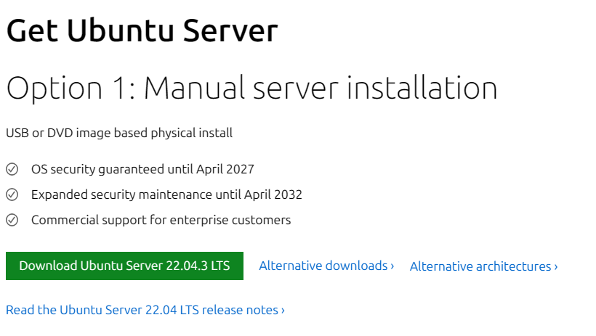

**Paso 2:**

En esta etapa, al abrir VirtualBox, notaremos una barra superior en la que se encuentra el botón 'Agregar' (o 'Add'). Al presionarlo, accederemos a la siguiente pantalla.



**Paso 3:**

En esta fase, asignaremos un nombre a la máquina virtual y seleccionaremos la ruta del archivo ISO de Ubuntu Server que previamente instalamos.

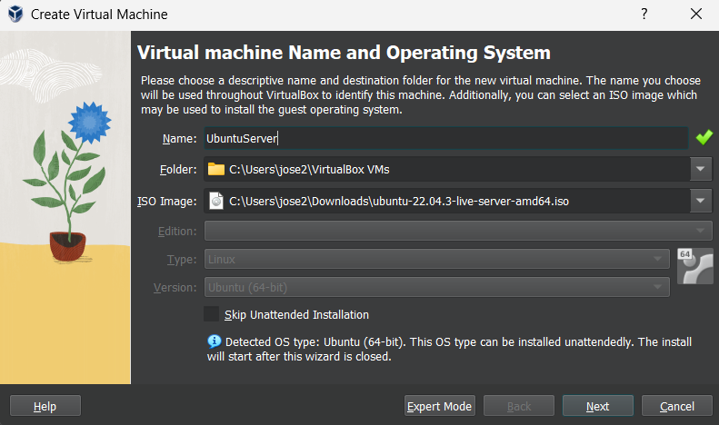

**Paso 4:**

Durante este paso, simplemente introduciremos un nombre de usuario y una contraseña necesarios para VirtualBox.

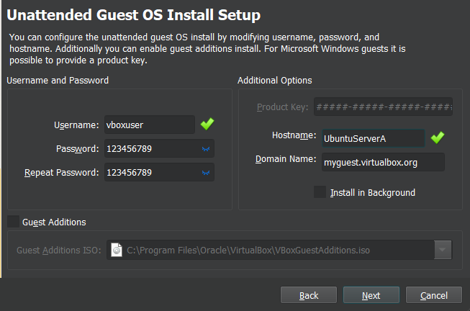

**Paso 5:**

En esta etapa, asignaremos la cantidad de memoria que deseamos que utilice la máquina virtual. En mi caso, opté por mantener la configuración por defecto.

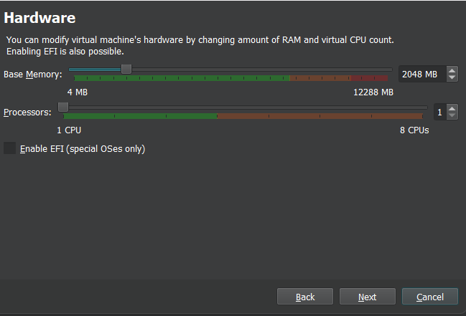

**Paso 6:**

Durante este paso, asignaremos la cantidad de memoria que queremos que utilice nuestra máquina virtual. En mi caso, opté por mantener la configuración por defecto.

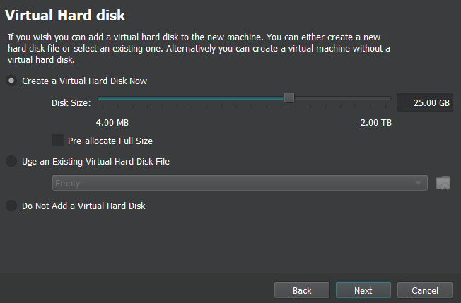

En esta pantalla, se muestran las configuraciones finales de la máquina virtual.

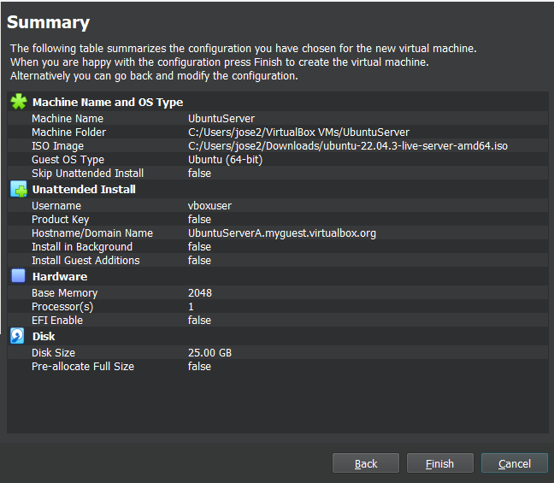

**Paso 7:**

En los siguientes pasos, se realizarán configuraciones típicas, similares a las de cualquier otro sistema operativo. En esta pantalla, se establecerá el idioma.

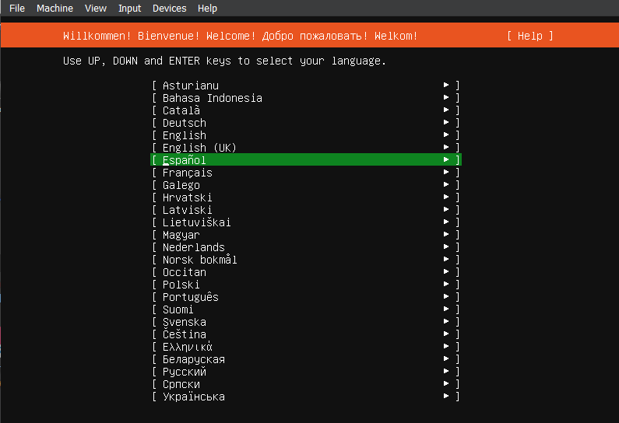

En esta pantalla, se configura el idioma del teclado.

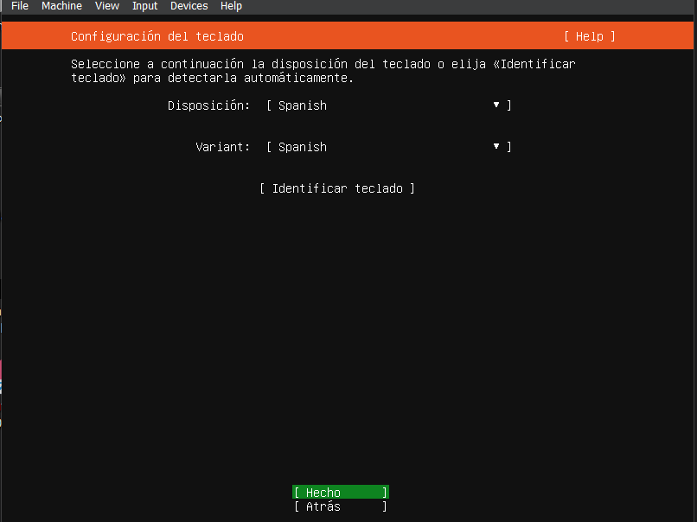

En esta pantalla, se configura la red y se muestra la dirección IP de tu computadora. Para que esto ocurra dentro de la máquina virtual, debes concederle acceso a Internet desde tu computadora.

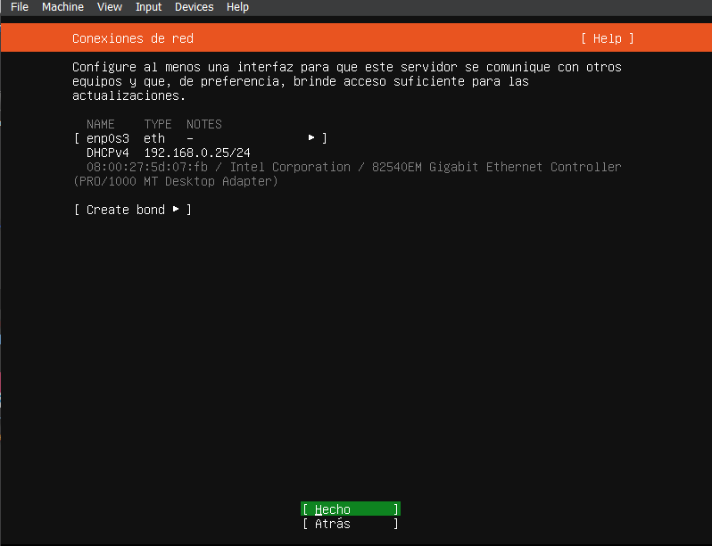

**Paso 8:**

En este paso, se añade el espejo de archivos (archive mirror), el cual permite la instalación de diversos paquetes y dependencias necesarios para el correcto funcionamiento del sistema operativo. Es fundamental realizar esta instalación en una red estable para evitar problemas.

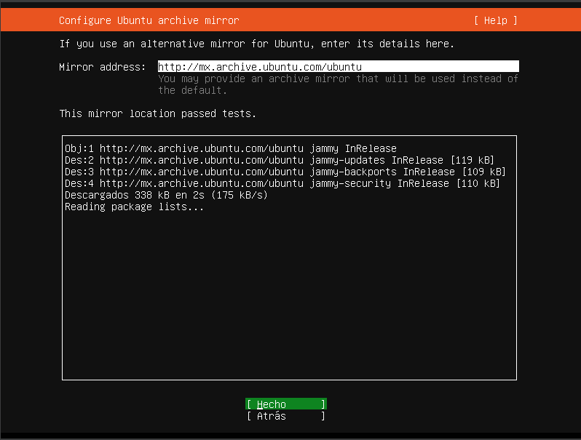

**Paso 9:**

En esta fase, se solicita seleccionar en qué disco se realizará la instalación. En nuestro caso, optaremos por el disco que habíamos creado previamente al configurar la máquina virtual.

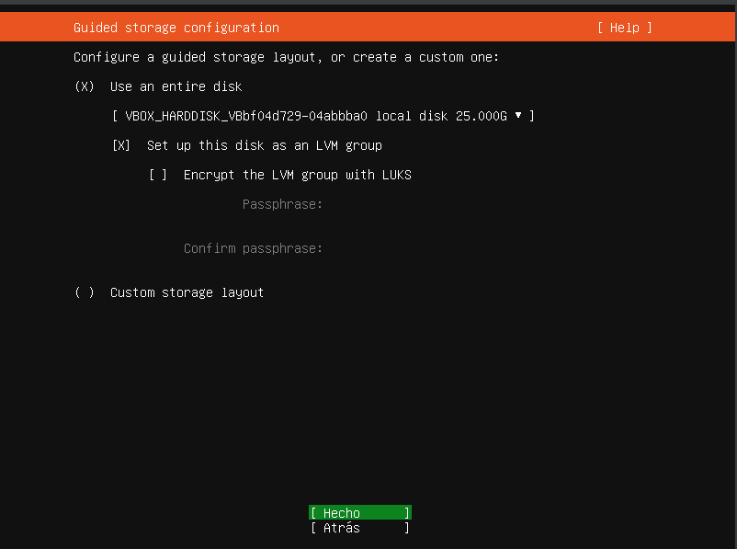

En esta imagen, se presenta únicamente un resumen de la instalación.

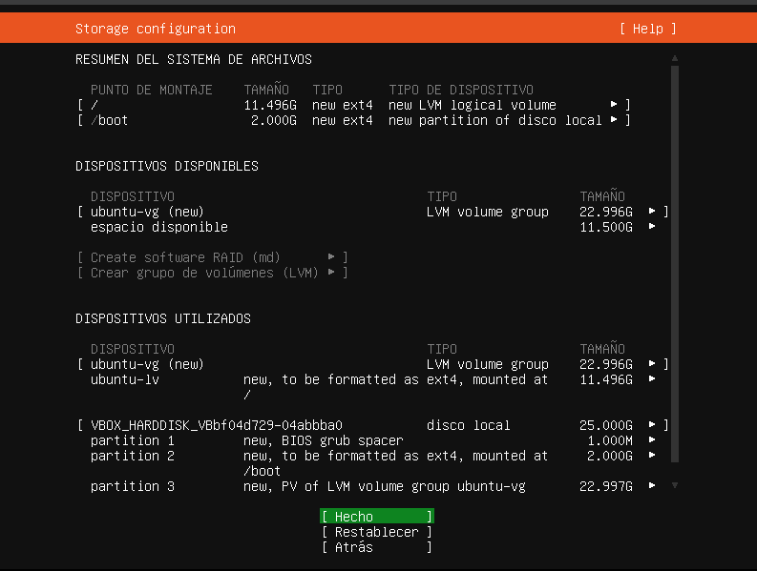

**Paso 10:**

En este paso, completaremos la información de nuestro usuario, incluyendo el nombre, el nombre del servidor, el nombre de usuario y la contraseña.

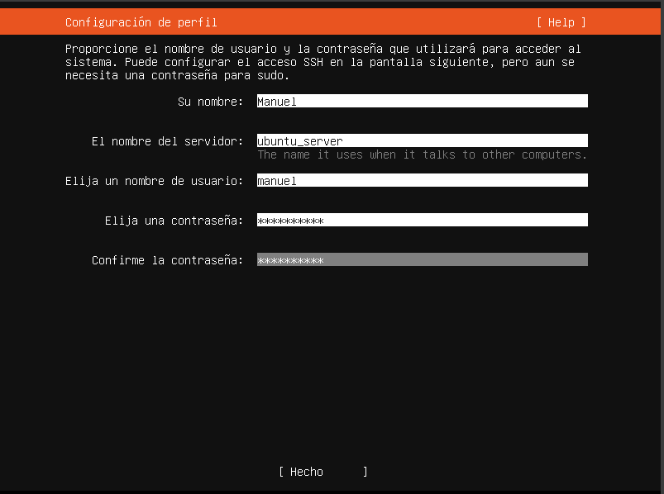

En esta vista se muestran los paquetes que se instalarán. Para continuar con la configuración, presionamos 'Hecho'.

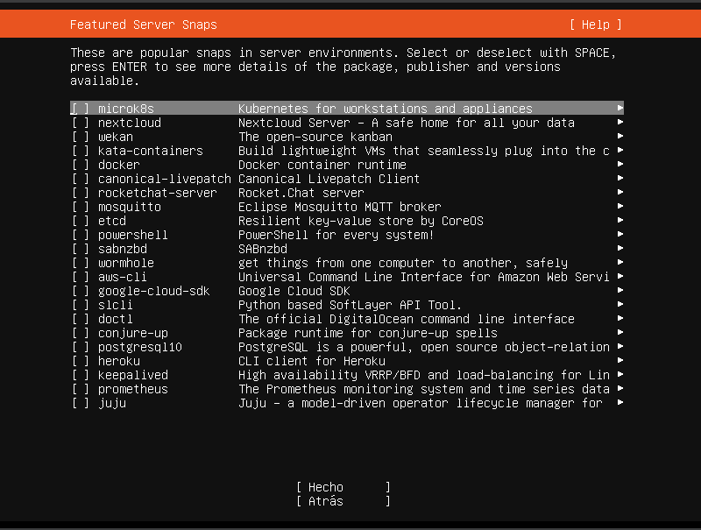

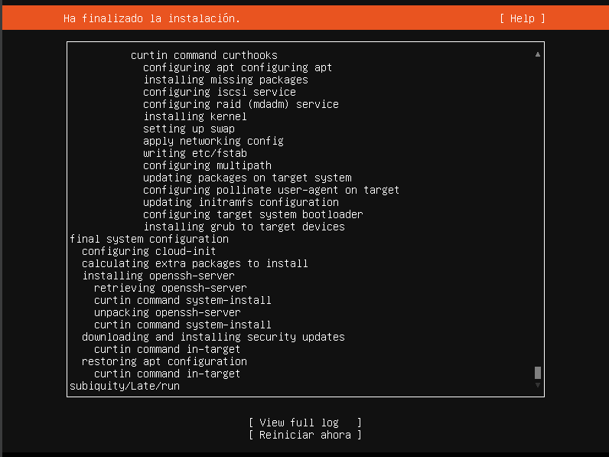

**Paso 11:**

En esta etapa, comenzamos a configurar el servidor. En primer lugar, instalamos vsftpd, que nos permite crear nuestro servidor FTP.

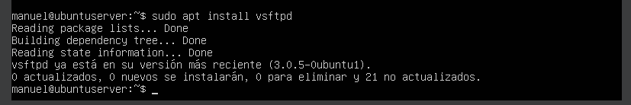

**Paso 12:**

Accederemos a la configuración de vsftpd utilizando el comando que se muestra en la imagen.



Al entrar en las configuraciones, observaremos que la opción 'writing_enable' estará comentada con un '#'. Simplemente la eliminaremos y presionaremos 'Ctrl + X' para salir. Nos preguntará si deseamos guardar los cambios, a lo cual responderemos afirmativamente. Luego, presionamos 'Enter' para continuar con la configuración.

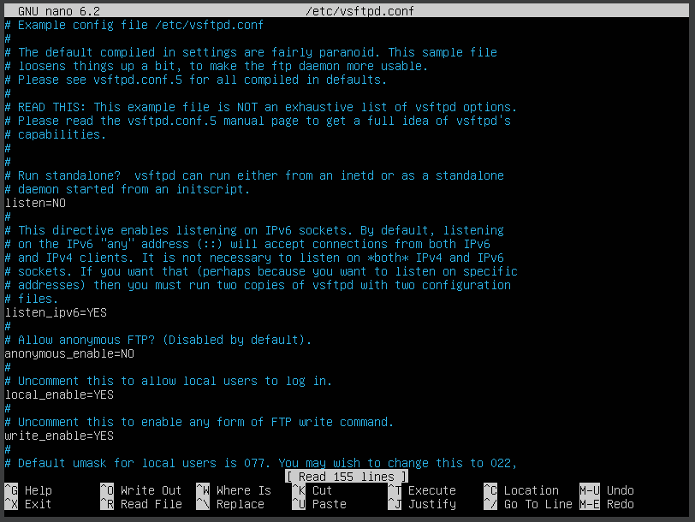

**Paso 13:**

En este paso, comprobaremos si el servidor FTP está activo utilizando los siguientes comandos.

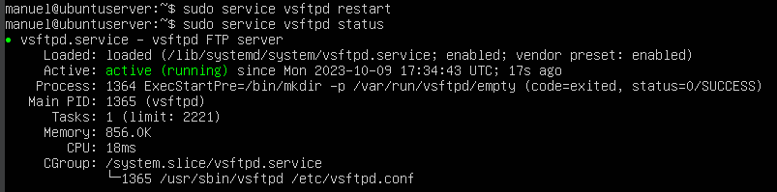

**Paso 14:**

Procederemos a instalar 'net-tools', los cuales nos permitirán utilizar varios comandos.

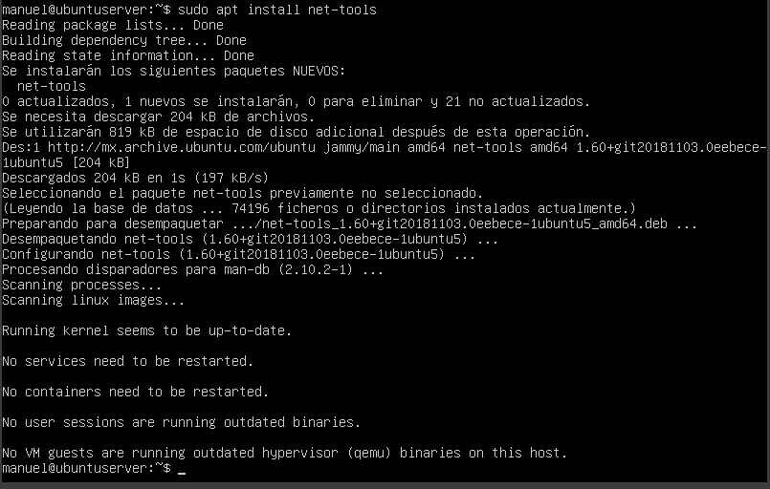

**Paso 15:**

Utilizaremos el comando 'ifconfig' para obtener la dirección IP de nuestro servidor.

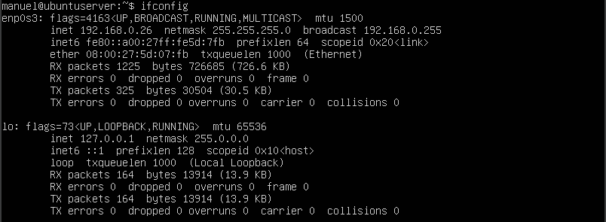

**Paso 16:**

En este paso, abriremos nuestra aplicación FileZilla. A continuación, completaremos los siguientes campos: en 'Servidor', colocaremos la IP que obtuvimos anteriormente; en 'Nombre de usuario', pondremos el nombre que establecimos al crear nuestro servidor web, y en 'Contraseña', ingresaremos la contraseña correspondiente. Después, iniciaremos la conexión y accederemos a nuestro servidor web.

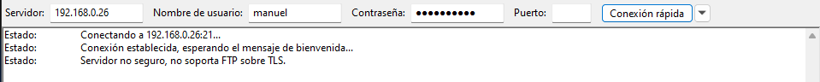

**Paso 17:**

Veremos el siguiente mensaje en el cual seleccionaremos 'Permitir siempre FTP' y luego daremos en 'Aceptar'.

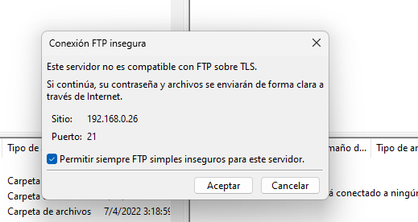

**Paso 18:**

Tras verificar la conexión exitosa con el servidor, el siguiente paso será instalar Apache utilizando el comando que se muestra a continuación.



**Paso19:**

Posteriormente, utilizaremos 'ufw allow' para actualizar las reglas de nuestro firewall y colocar Apache Full



**Paso20:**

En este paso, procederemos a instalar 'mysql-server'.

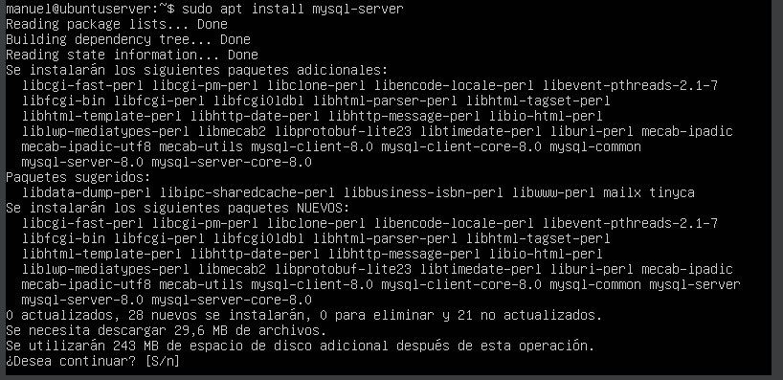

**Paso21:**

En este paso instalaremos php.



**Paso 22:**

Para permitirnos enviar archivos al servidor a través de FileZilla, haremos lo siguiente: en FileZilla, presionaremos 'Edición' y luego seleccionaremos 'Opciones', lo cual abrirá la siguiente pestaña.

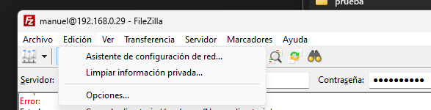

**Paso 23:**

En esta pestaña, seleccionaremos 'FTP' y pondremos el 'Modo de transferencia' en 'Activo'. Luego, haremos clic en 'Aceptar' y cerraremos la pestaña.

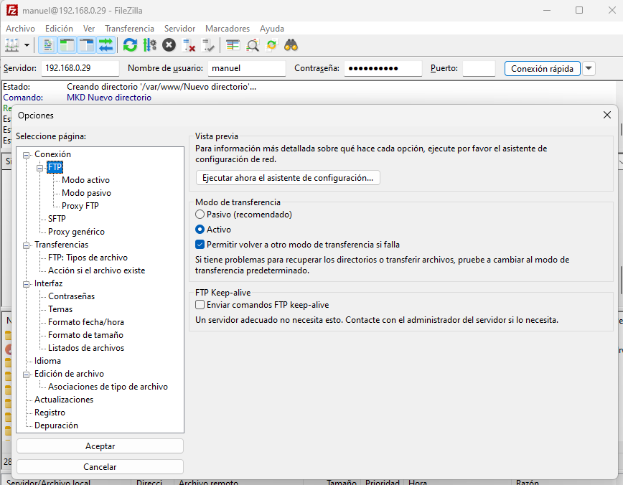

**Paso 24:**

En este paso, accederemos a la carpeta del servidor utilizando el comando 'cd /var/www/html'. Después, ingresaremos al modo root con el comando 'sudo su'.



**Paso 25:**

En este paso, crearemos la carpeta que contendrá la página web. Utilizaremos el comando 'mkdir' seguido del nombre de la carpeta y luego le otorgaremos permisos con 'chmod 777 -R' seguido del nombre de la carpeta.



**Paso 26:**

En este paso, debemos conceder otro permiso a la carpeta 'pruebas'. Aunque no tengo una captura de pantalla, utilizaremos el mismo comando 'nano chmod 755 -R' seguido del nombre de la carpeta.

**Resultados**



La dirección IP varía según la red a la que estés conectado.

**Conclucion**

Durante el proceso de instalación, adquirí valiosos conocimientos sobre la configuración de servidores web. Desde la instalación inicial hasta la configuración detallada y la adopción de paquetes esenciales para su funcionamiento, cada etapa fue esencial. Asimismo, la gestión de permisos para acceder a las carpetas fue un punto de especial interés, ya que me permitió comprender la importancia de la seguridad en el entorno del servidor. Al conceder permisos de acceso a las carpetas, es cierto que aparentemente se reduce la seguridad. Sin embargo, este paso es crucial para el desarrollo de un sitio web. Personalmente, disfruté enormemente la práctica y aprendí mucho sobre las diversas formas de cargar archivos en un servidor web. Me siento motivado para continuar explorando métodos adicionales y valoro enormemente el conocimiento adquirido durante esta práctica.